ММ240 (13 баллов). Решения принимаются до 01.12.2018
Проективную плоскость разбили несколькими прямыми общего положения. При этом образовалось ровно 17 треугольников. Сколько пятиугольников могло при этом получиться?
Решение: Пусть всего проведена $n+1$ прямая, одну из прямых будем считать бесконечно удаленной. Тогда остальные $n>1$ прямых общего положения разбивают проективную плоскость на $Г=\frac{n(n+1)}{2}+1$ «многоугольников» (граней), каждая из которых имеет не меньше 3 сторон. В конфигурации есть $Р=n*(n+1)$ ребро (по n ребер на каждой прямой, включая бесконечно удаленную), каждое из которых является стороной двух граней, то есть суммарное число сторон граней равно $2Р=2*n*(n+1)$. Кроме того, все прямые попарно пересекаются, то есть имеется $В=\frac{n*(n+1)}{2}$ точек пересечения (вершин), от каждой из которых отходит по 4 ребра (валентности всех вершин равны 4).
Суммарное число сторон граней на 4 меньше, чем оно было бы, если бы каждая грань имела в среднем по 4 стороны. Поэтому, поскольку имеется 17 треугольных граней, а остальные грани имеют не меньше 4 сторон, то имеется не более 13 пятиугольных граней. По этой же причине 12 пятиугольных граней быть также не может (иначе должна быть больше, чем пятиугольная грань, но тогда суммарное число сторон граней больше 2Р).
Итого остается 13 вариантов, я так понимаю – по баллу за каждый вариант.
Приведем примеры соответствующих конфигураций. Окружность везде изображает «бесконечно удаленную прямую» - одну из прямых в конфигурации. Пятиугольники окрашены зеленым, треугольники красным.
Сначала для случаев с количеством пятиугольников от 0 до 4 приведем конфигурации с меньшим числом треугольников, и с нужным числом пятиугольников (в нескольких случаях один пятиугольник покрашен в желтый цвет, в окончательной конфигурации этот пятиугольник будет разбит на многоугольники, имеющие число сторон, отличное от 5).
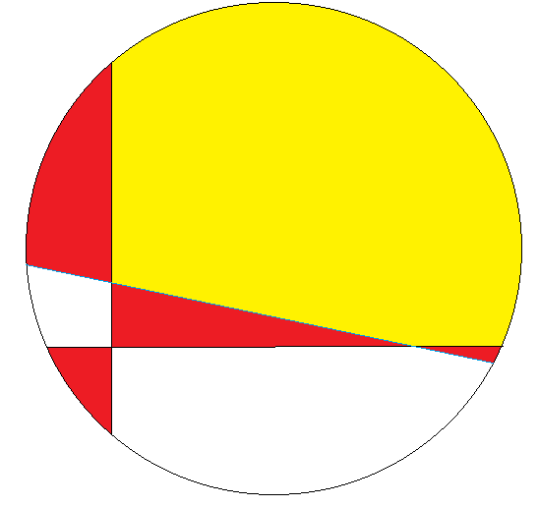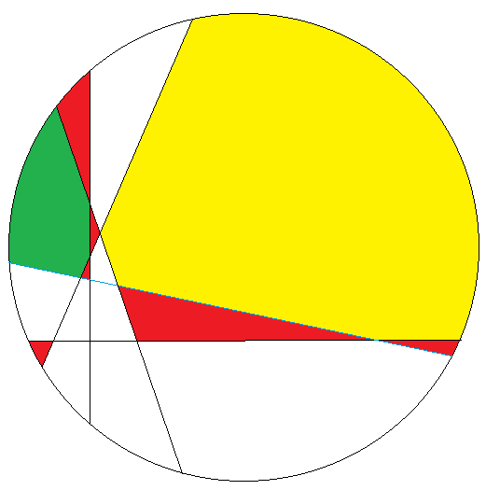
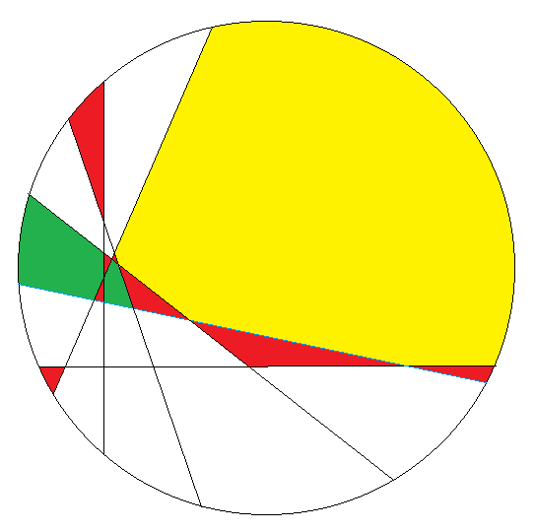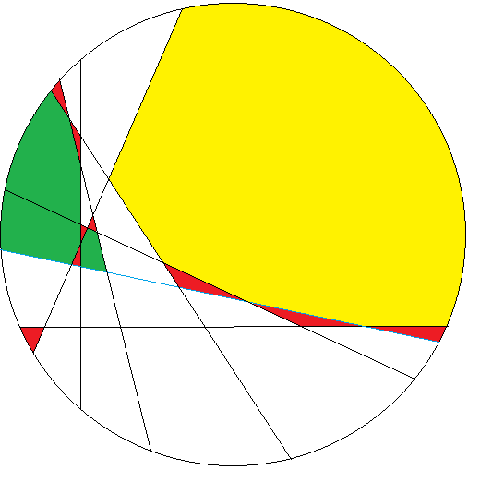
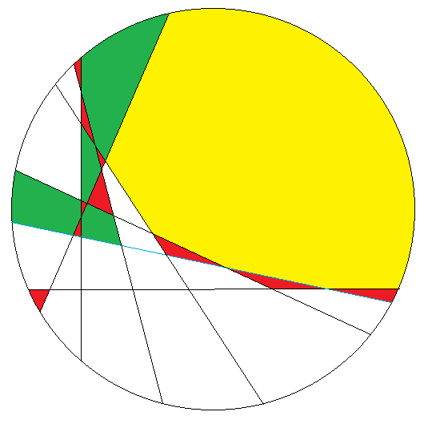
Далее, в каждой из этих пяти конфигураций проведем последовательно несколько дополнительных прямых по следующим правилам:
- первая из дополнительных прямых пересекает вертикальную прямую между горизонтальной и голубой прямой, а горизонтальную прямую – правее голубой прямой;
- каждая последующая из дополнительных прямых пересекает вертикальную прямую между горизонтальной и предыдущей дополнительной прямой, а горизонтальную прямую – правее предыдущей дополнительной прямой.
При проведении каждой такой дополнительной прямой:
- несколько четырехугольников будет разбито на два четырехугольника;
- два треугольника будут разбиты на треугольник и четырехугольник;
- от желтого многоугольника будет отсечен треугольник, и число сторон желтого многоугольника увеличиться на 1.
- остальные многоугольники не разбиваются.
Таким образом, с каждой новой прямой количество треугольников увеличивается на 1, а количество пятиугольников не изменяется. Проведя столько дополнительных прямых, чтобы количество треугольников стало равно 17, получим требуемую конфигурацию с количеством пятиугольников от 0 до 4.
Примеры конфигураций с большим числом пятиугольников приведем явно:
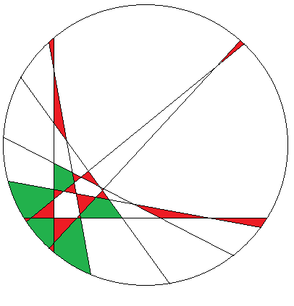
9 прямых; 17 треугольных, 11 четырехугольных, 5 пятиугольных, 4 шестиугольных грани. Всего 37 граней, суммарное число сторон 144.
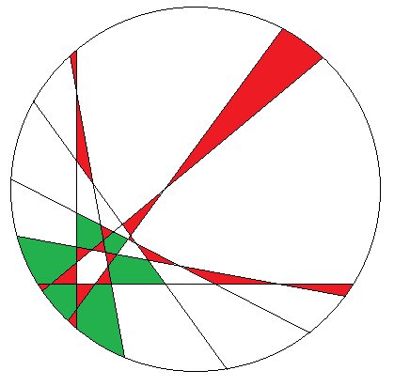
9 прямых; 17 треугольных, 11 четырехугольных, 6 пятиугольных, 2 шестиугольных, 1 семиугольная грань. Всего 37 граней, суммарное число сторон 144.
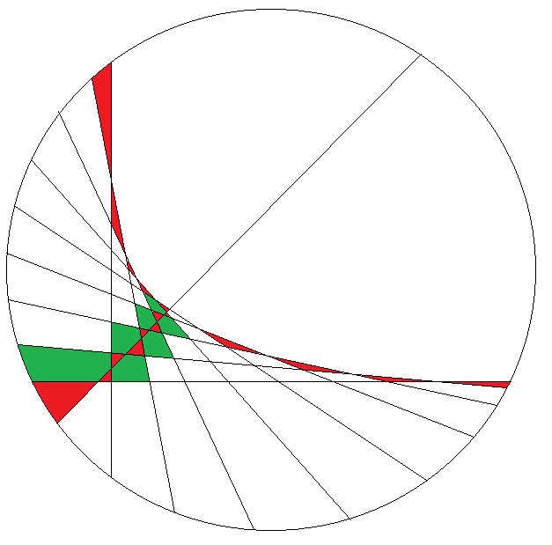
11 прямых: 17 треугольных, 30 четырехугольных, 7 пятиугольных, 2 семиугольных грани.
Всего 56 граней, суммарное число сторон 220.
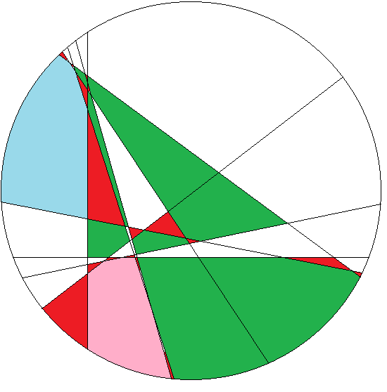
10 прямых: 17 треугольных, 19 четырехугольных, 8 пятиугольных граней, 1 шестиугольная, 1 семиугольная грани. Всего 46 граней, суммарное число сторон 180.

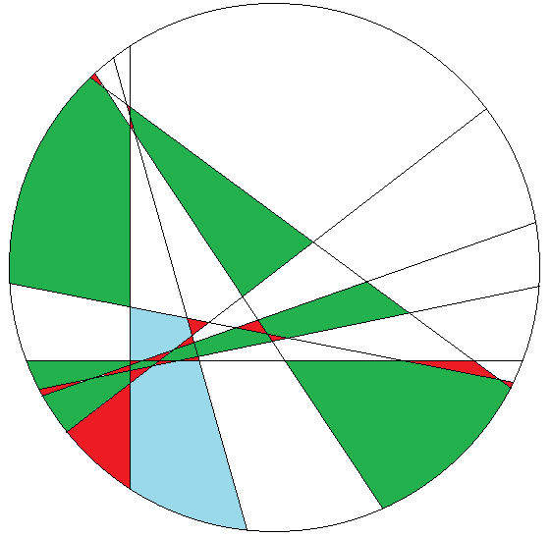
10 прямых: 17 треугольных, 18 четырехугольных, 9 пятиугольных граней, 2 шестиугольных грани. Всего 46 граней, суммарное число сторон 180.
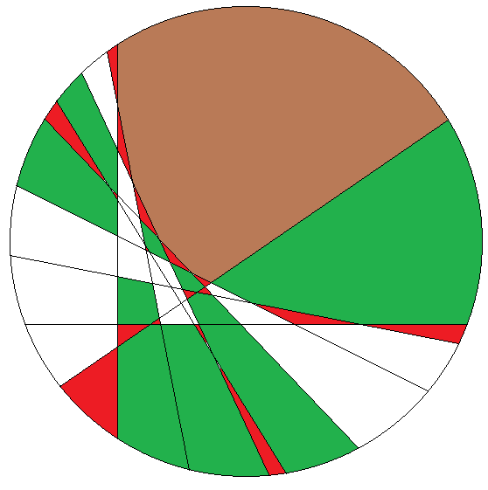

10 прямых: 17 треугольных, 18 четырехугольных, 10 пятиугольных граней 1 семиугольная грань. Всего 46 граней, суммарное число сторон 180.
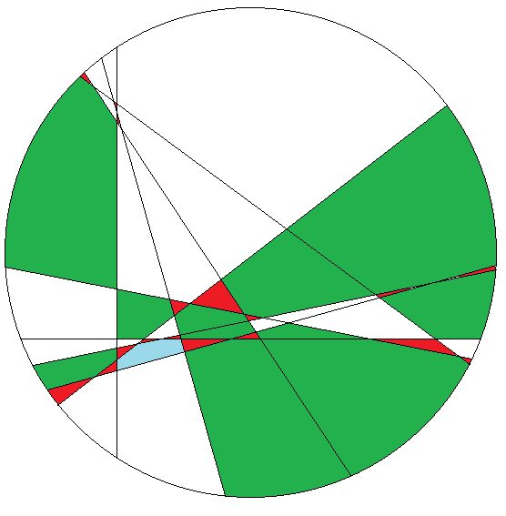
10 прямых: 17 треугольных, 17 четырехугольных, 11 пятиугольных граней, 1 шестиугольная грань. Всего 46 граней, сумма числа сторон 180.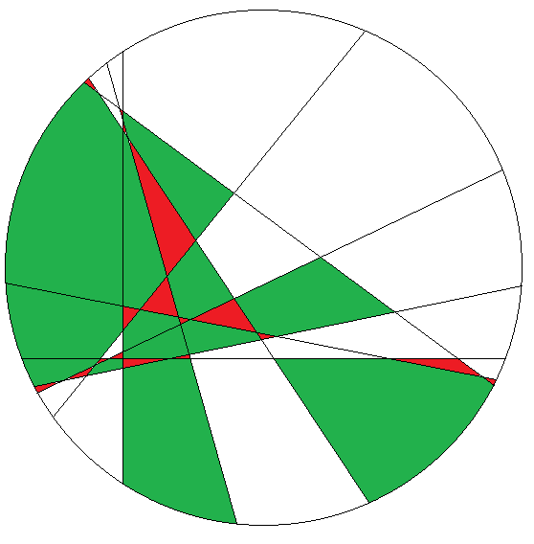
10 прямых: 17 треугольных, 16 четырехугольных, 13 пятиугольных граней. Всего 46 граней, сумма числа сторон 180.
Эстетическая оценка задачи: 4 балла.

